**CÁCH NẤU CHÁO LƯƠN VỚI ĐẬU XANH CHUẨN VỊ, THƠM NGON KHÓ CƯỠNG**

**Cháo lươn là món ăn ngon và bổ dưỡng cho cơ thể được rất nhiều lứa tuổi ưa chuộng. Đặc biệt, khi nấu cháo lươn kèm với đậu xanh sẽ giúp món ăn trở nên ngon hơn và có giá trị dinh dưỡng cao, sử dụng để bồi bổ cơ thể, giảm suy nhược, tốt cho người già, trẻ nhỏ cũng như những người đang trong quá trình hồi phục và điều trị bệnh.**

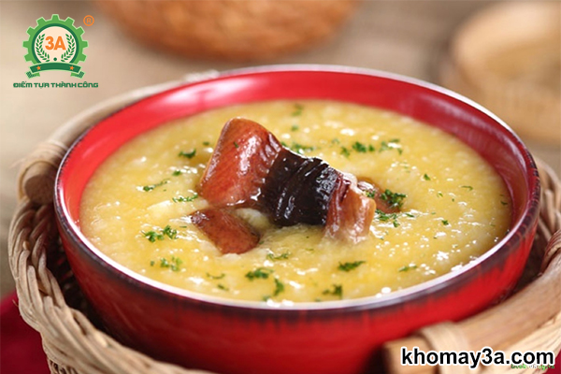

**Giá trị dinh dưỡng món cháo lươn đậu xanh mang lại**

    Theo đông y, lươn là một trong những loại thịt chứa hàm lượng dinh dưỡng cao, có tác dụng bồi bổ cơ thể và được sử dụng như một bài thuốc chữ các bệnh liên quan đến: khô miệng, đau nhức trong tai, sinh khí huyết và suy nhược cơ thể… Lươn là loại thực phẩm được sử dụng nhiều làm thực phẩm trong các bữa cơm hàng ngày của người Việt. Thịt lươn rất giàu đạm, khoáng chất thiết yếu cho cơ thể như: sắt, natri, canxi, kali… và cung cấp lượng vitamin dồi dào như: vitamin A, B1, B6. Do có hàm lượng dinh dưỡng cao như vậy, nên mọi người đều có thể ăn lươn được, trừ những người bị mỡ máu, tim mạch hoặc phụ nữ mang thai nên hạn chế ăn lươn do loại thịt này chứa lượng cholesterol khá cao, không tốt cho các đối tượng trên.

    Thịt lươn dễ chế biến thành rất nhiều món ăn ngon. Ở Nam Bộ, người dân thường bắt lươn về lọc thịt xào lăn, xé phay hoặc làm lẩu lươn để cùng nhau thưởng thức. Ngoài ra, bà con cũng rất chuộng món gỏi lươn bắp chuối. Người miền Bắc lại ưa chuộng chế biến thịt lươn thành các món như: miến lươn, lươn bung, lươn nấu chuối, cháo lươn... Ngoài ra, bạn có thể mổ lươn rồi đập dập rán cũng rất ngon. Văn hóa Nhật Bản du nhập vào Việt Nam, chúng ta cũng học cách làm lươn sốt takeraky rất ngon và đậm vị.

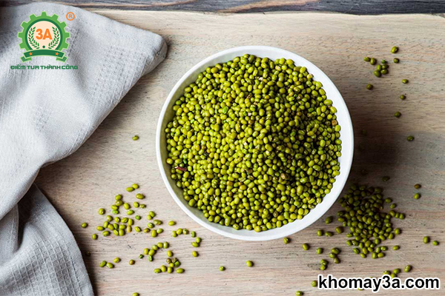

    Đậu xanh là một trong những loại hạt chứa nhiều chất dinh dưỡng, bổ dưỡng cho sức khỏe và giải nhiệt cơ thể. Trong đậu xanh có rất nhiều chất chống oxy hóa và các dưỡng chất thiết yếu cho cơ thể như: chất xơ, đạm, các axit béo có lợi, vitamin E, vitamin nhóm B,C và các khoáng chất khác. Do chứa lượng dinh dưỡng dồi dào, đậu xanh mang lại những lợi ích tuyệt vời như: phòng chống ung thư, tốt cho xương, cải thiện tầm nhìn, tăng cường hệ miễn dịch, phát triển não bộ ở trẻ em, làm đẹp da cho phụ nữ…

**Cháo lươn đậu xanh** là món ăn thơm ngon và cực kì bổ dưỡng khi kết hợp 2 loại thực phẩm đại bổ có nguồn gốc từ thực vật và động vật với nhau. Cùng tham khảo cách nấu chuẩn nhất món cháo dinh dưỡng này phía dưới để phát huy tối đa các công dụng bồi bổ cơ thể.

**Nguyên liệu cần chuẩn bị nấu cháo lươn đậu xanh**

* Lươn: 400g. Nên lựa chọn lươn còn sống để đảm bảo độ tươi ngon. Nếu không có thời gian, bạn có thể nhờ người bán hàng sơ chế giúp. Để tránh lươn bị tanh và đảm bảo hơn, bạn có thể mua về nhà và tự sơ chế. Nên chọn những con lươn dưới bụng có màu vàng tươi, phía trên màu nâu sậm. Tránh mua những con lươn béo múp rất dễ là lươn nuôi, ăn không ngon bằng lươn đồng.
* Gạo: 200g. Nên trộn gạo nếp với gạo tẻ với tỉ lệ 1:2 để nồi cháo sánh mịn và thơm hơn
* Đậu xanh đã đãi sạch vỏ: 100g. Để tiện lợi, bạn có thể mua sẵn đậu xanh tách vỏ ở ngoài tạp hóa. Muốn nồi **cháo lươn đậu xanh** ngon hơn, giàu dinh dưỡng hơn, sau khi mua đậu xanh nguyên vỏ, bạn ngâm nước từ 4-6 tiếng rồi đãi sạch vỏ để sử dụng
* Bí đỏ: 200g
* Hành khô: 3 củ
* Rau mùi: 1 mớ
* Gia vị nấu: nước mắm, đường, dầu ăn, muối, hạt tiêu

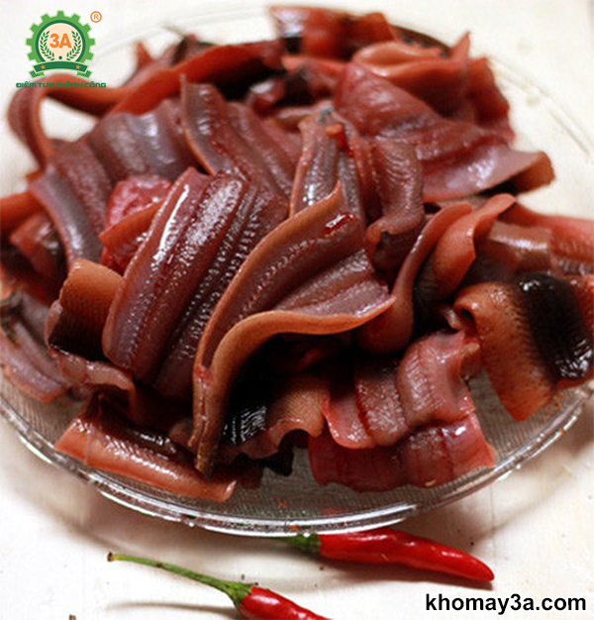

***Sơ chế lươn không tanh***

* Mua lươn còn sống về và để trong túi bóng, bốc 1 nắm muối to bỏ vào túi và nhanh chóng buộc chặt lại. Lươn xót muối sẽ vùng vẫy, giẫy giụa chà xát mạnh làm bong hết lớp nhớt và khử mùi tanh. Để nguyên túi trong 15 phút.
* Bỏ lươn ra khỏi rổ và dội nước sôi vào cho hết nhớt và khử mùi tanh. Sau đó rửa lại bằng nước sạch và để ráo. Lưu ý: nhiều người sử dụng chanh và dấm ăn để bóp hết nhớt cũng như khử mùi tanh, điều này không nên, do axit sẽ làm thịt lươn bị bở và biến chất, không giữ được mùi vị thơm ngon.
* Cho lươn vào nồi luộc chín. Bỏ thêm nửa thìa muối vào trong lúc luộc lươn. Khi nước gần sôi nên vặn nhỏ lửa để tránh trào nước ra ngoài. Luộc lươn khoảng 15 phút sẽ chín, tắt bếp và vớt lươn ra đĩa luôn sẽ đảm bảo thịt lươn thơm ngon và không còn mùi tanh
* Gỡ thịt lươn, bỏ da, đầu, xương và ruột. Mẻo nhỏ: để dễ gỡ thịt lươn hơn, bạn nên làm ngay khi lươn vẫn còn nóng, thịt sẽ dễ dàng tách ra khỏi xương.
* Để nước dùng ngọt hơn, bạn có thể lấy xương đã gỡ, xay nhuyễn và lọc lấy nước (như cách lọc cua).

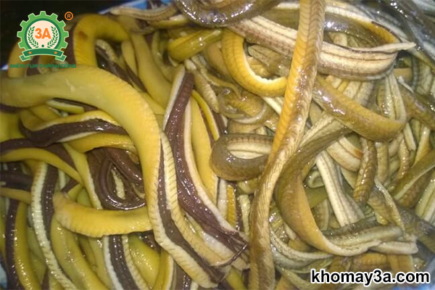

***Chuẩn bị nồi cháo***

* Nếu đậu xanh mua loại tách vỏ sẵn, bạn cần ngâm nước trước 2-3 tiếng để hạt đậu mềm ra. Nếu tự đãi vỏ tại nhà thì làm theo hướng dẫn bên trên. Sau đó, đãi sạch, nhặt bỏ hạt mốc, hạt sạn và để ráo
* Gạo ngâm trước 1-2 tiếng rồi vo lại, nhặt sạch sạn, hạt mốc, đầu đen và để ráo
* Bắc bếp, cho gạo và đậu xanh vào và ninh với nước dùng lọc từ xương lươn để nồi cháo ngọt vị hơn. Lưu ý ninh lửa nhỏ để gạo và đậu xanh được ủ mềm
* Bí đỏ gọt vỏ, bỏ ruột, rửa sạch, cắt miếng vuông có kích thước 1,5cm
* Sau khi ninh gạo và đậu xanh được 30 phút, cho thêm bí đỏ, 1 thìa mắm, 2 thìa muối vào ninh tiếp đến khi nồi cháo sánh lại, gạo nở bung, mềm nhuyễn là đạt yêu cầu. Lưu ý trong quá trình ninh, nên thỉnh thoảng khuấy đều nồi cháo để tránh bị vón cục và cháy ở đáy nồi
* Bắc nồi cháo ra khỏi bếp, 10 phút sau cắt rau mùi đã được rửa sạch vào nồi và khuấy đều lên. Không nên cắt rau mùi ngay khi bắc bếp vì rau mùi rất nhanh chín, nếu cho vào sớm sẽ nồng và làm mất vị thơm của mùi.

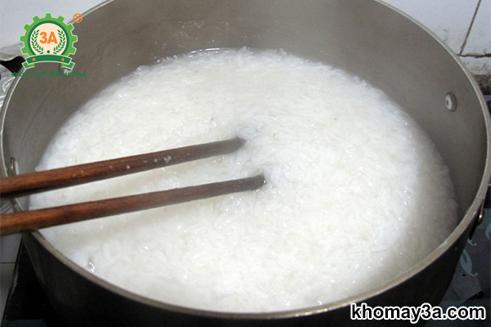

***Xào lươn***

* Hành khô bóc vỏ, rửa sạch và băm nhuyễn
* Bắc chảo lên bếp, đổ 1 muỗng canh dầu ăn, đợi dầu nóng, cho hành khô băm nhuyễn vào phi thơm.
* Sau khi hành hơi vàng và dậy mùi thơm, nhanh tay đổ thịt lươn vào đảo đều. Lưu ý đảo nhẹ tay tránh làm thịt lươn nát vụn. Thêm 2 thìa mắm, nửa thìa tiêu, nửa thìa đường vào và xào đến khi thịt lươn săn lại thì tắt bếp
* Đổ thịt lươn đã chín vào nồi cháo đã chín và quấy đều lên.

    Vậy là **cách nấu cháo lươn với đậu xanh** đã hoàn thành. Cảm quan món ăn nổi lên được vị đậm đà và mùi lươn thơm đặc trưng, cháo mềm nhuyễn thơm mùi đậu xanh và sánh mịn là đạt yêu cầu. Món ăn ngon này không chỉ giúp các bé phát triển thể chất và trí não tốt hơn, còn giúp cơ thể bổ sung dinh dưỡng để hồi phục sức khỏe, bổ máu, tăng cường đề kháng để chống lại bệnh tật. Khi lươn kết hợp với đậu xanh và bí đỏ sẽ tốt cho da và mắt, là bài thuốc quí giúp chị em làm đẹp.

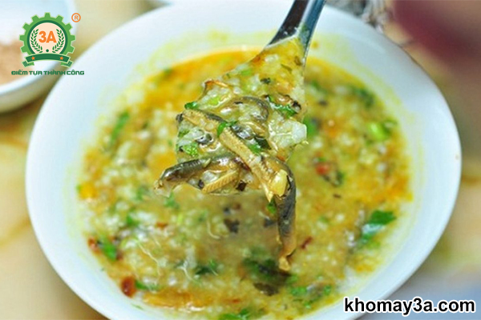

    Trên đây, **lầ** **cách nấu cháo lươn với đậu xanh** chuẩn vị, không tanh và phát huy tối đa lợi ích tuyệt vời của các thực phẩm mang lại. Chúc chị em thực hành thành công và đưa món ăn này vào danh sách thực đơn hàng tuần cho cả gia đình nhé.